**3 ДЕКАБРЯ ДЕНЬ ИНВАЛИДОВ**

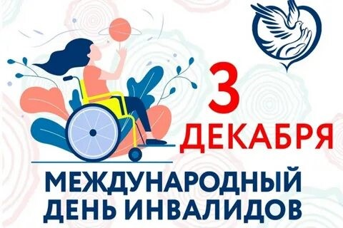В 1992 году Генеральной Ассамблеей ООН день 3 декабря провозглашен Международным днем инвалидов. Указом Президента Республики Беларусь в нашей стране этот день объявлен Днем инвалидов Республики Беларусь.

Его цель — продвижение прав инвалидов во всех сферах общественной жизни, а также привлечение внимания широкой общественности к проблемам инвалидов.

Помощь инвалидам может принимать самые разные формы. Как несложно догадаться, самое простое, что может сделать рядовой человек для инвалидов – это оказать посильную материальную помощь. Финансовое благополучие людей с ограниченными возможностями, как правило, оставляет желать лучшего. Сложности с трудоустройством, а также необходимость в дорогостоящем лечении и реабилитации пробьют брешь в любом семейном бюджете. Что уж говорить об одиноких инвалидах, которым некому помочь кроме государства и благотворительных организаций. Любой рядовой гражданин нашего общества может найти десятки различных способов помочь людям с ограниченными возможностями – было бы желание. При этом далеко не всегда для этого, потребуются какие – то материальные затраты. Материальная помощь – это не обязательно деньги. Чаще всего инвалиды испытывают необходимость в следующих вещах: реабилитационная техника (костыли, ходунки, коляски); лекарства, шприцы, капельницы и т.д., памперсы для детей и взрослых; постельное белье; продукты питания; одежда и обувь.

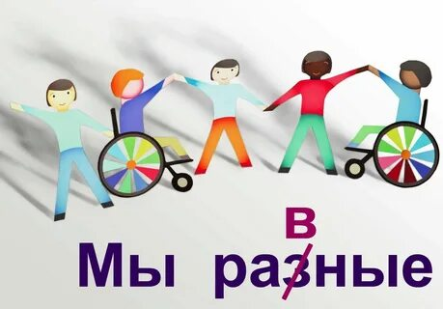Если у вас есть свободное время и крепкие нервы, вы всегда можете помочь инвалидам в качестве волонтера, т. е. добровольного бесплатного работника. Дело в том, что волонтерство очень здорово вправляет на место мозги. Увидев, с какими проблемами ежедневно сталкиваются инвалиды, вы очень быстро поймете, чего стоят ваши собственные жизненные трудности, и что действительно важно в этой жизни. Фактически, это бесплатная духовная практика.

Дети – инвалиды – это отдельная боль и отдельная история. Если попытаться абстрагировать от самого факта существования огромного количества детей, страдающих тяжелыми заболеваниями и понятных эмоций, которые с этим связаны, на первый план выходит мысль о том, что им помощь нужна больше, чем кому бы то ни было. Просто потому, что помощь им нужна абсолютно во всем, начиная от обеспечения едой, одеждой, лекарствами, средствами реабилитации и заканчивая простейшими для здорового человека действиями – покушать, сходить в туалет и т. д. Хорошо, если у ребенка – инвалида есть любящая семья, которая готова пройти вместе с ним все невзгоды и сложности. Таким семьям можно и нужно помогать, но в основном материально – деньгами, лекарствами, средствами реабилитации, одеждой и т.д. самое главное – любящая семья – у такого ребенка есть.

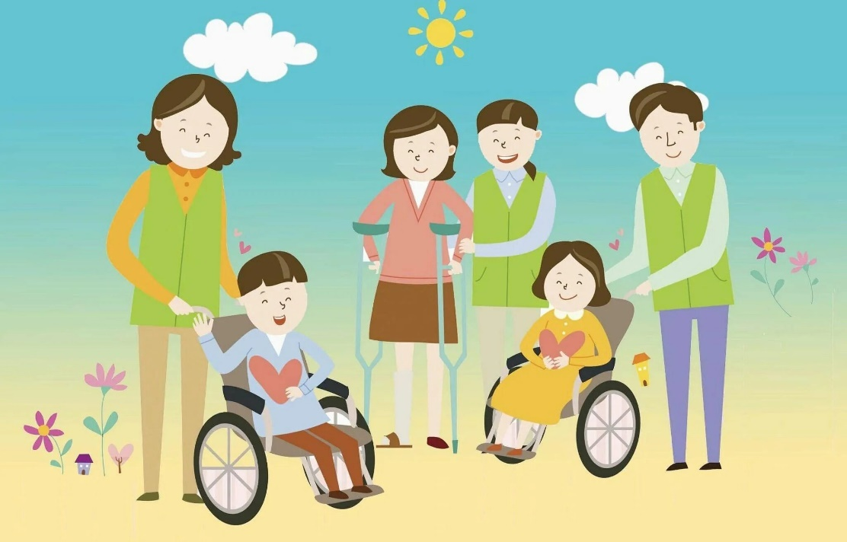Важно помнить, что помимо физических проблем и ограничений, инвалидность – это еще и огромный эмоциональный стресс для любого человека. Людям с ограниченными возможностями более чем кому-либо нужна психологическая помощь и моральная поддержка.

Хорошо, когда рядом с человеком есть близкие люди, готовые помочь и поддержать его в трудную минуту. А если нет? Материальная помощь – это хорошо, но она не может заменить человеческого тепла общения и сочувствия. Мы понимаем, что современная жизнь – это бег с препятствиями, в котором времени критически ни на что не хватает. Но все, же постарайтесь выделить в своем графике хотя бы пару часов в неделю для того, чтобы просто поговорить с человеком, который столкнулся с тяжелой проблемой. Поверьте, это очень важно!

Инструктор - валеолог УЗ «Борисовская больница №2» Т.Г.Вышедко